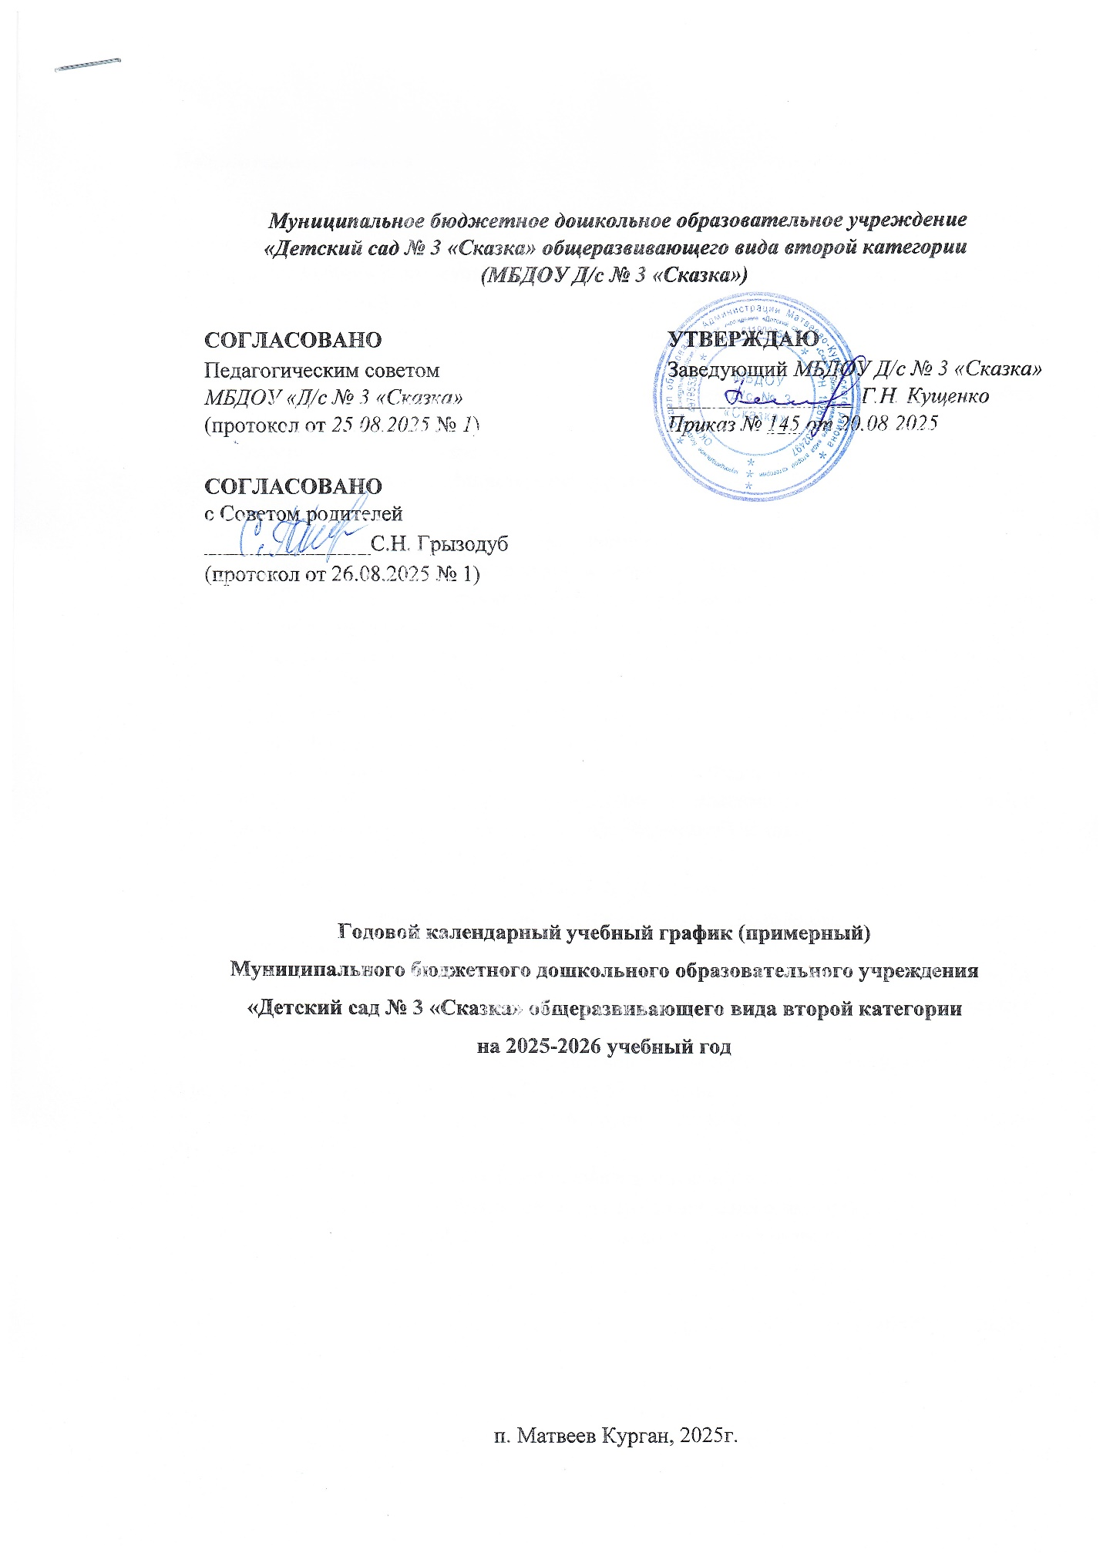

Пояснительная записка

Годовой календарный учебный график - является локальным нормативным документом, регламентирующим общие требования к организации образовательного процесса в учебном году муниципального бюджетного дошкольного образовательного учреждения «Детский сад № 3 «Сказка», общеразвивающего вида второй категории разработанным в соответствии с нормативными документами:
Годовой календарный учебный график разработан в соответствии с:
- Федеральным Законом «Об образовании в Российской Федерации» от 29 декабря 2012 года № 273 – ФЗ;
- Федеральным государственным образовательным стандартом дошкольного образования (приказ Министерства образования и науки РФ от 17 октября 3013 г. №1155);
- Постановлением Главного государственного санитарного врача РФ «Об утверждении санитарных правил и норм 1.2.3685-21 СанПиН 1.2.3685-21 от 28.01.2021г. «Гигиенические нормативы и требования к обеспечению безопасности и (или) безвредности для человека факторов среды обитания»;
- Постановлением Главного государственного санитарного врача РФ от 28 сентября 2020 г. № 28 «Об утверждении санитарных правил СП 2.4.3648-20 «Санитарноэпидемиологические требования к организациям воспитания и обучения, отдыха и оздоровления детей и молодежи»;
- Письмом Министерства образования Российской Федерации от 14.03.2000 № 65/23-16 «О гигиенических требованиях к максимальной нагрузке на детей дошкольного возраста в организованных формах обучения»;
- Уставом МБДОУ «Д/с № 3 «Сказка»;
В 2025–2026 учебном году учреждение реализует:
    - Образовательную программу дошкольного образования, разработанную в соответствии с ФОП ДО, ФАОП ДО и ФГОС ДО.
Годовой календарный учебный график учитывает в полном объёме возрастные психофизические особенности воспитанников и отвечает требованиям охраны их жизни и здоровья.
функционирует при пятидневной рабочей неделе (исключая субботу, воскресенье и праздничные дни), время работы – с 07.30 до 17.30 часов.
В учреждении функционируют 6 групп в режиме полного дня (10- часового пребывания), из них:
    - 1 группа для детей раннего дошкольного возраста (1.5-2-х лет),
    - 1 группа для детей младшего дошкольного возраста (3-4 года),
    - 1 группа для детей среднего дошкольного возраста (4-5 лет),
    - 1 группа старшего дошкольного возраста (5-6 лет),
    - 2 подготовительных к школе группы (6-7 лет);
Содержание годового календарного учебного графика включает в себя следующее:
    - режим работы ДОУ;
    - продолжительность учебного года;
    - количество недель в учебном году;
    - сроки проведения каникул, их начало и окончание;
    - сроки проведения мониторинга достижения детьми планируемых результатов освоения основной общеобразовательной программы дошкольного образования;
    - праздничные дни;
    - мероприятия, проводимые в рамках образовательного процесса;
    - регламентирование образовательного процесса.
Годовой календарный учебный график обсуждается и принимается педагогическим советом и утверждается приказом заведующего ДОУ до начала учебного года. Проведение мониторинга достижения детьми планируемых результатов освоения образовательной программы дошкольного образования предусматривает организацию первичного и итогового мониторинга. Праздники для воспитанников в течение учебного года, как досуговые мероприятия, планируются в соответствии с Годовым планом работы учреждения. Организация каникулярного отдыха в детском саду (середина учебного года, летний период) имеет свою специфику и определяется задачами воспитания в дошкольном учреждении.
Воспитательно-образовательная работа в летний оздоровительный период планируется в соответствии с Планом летней оздоровительной работы, тематическим планированием дней, а также с учетом климатических условий региона. Календарный учебный график отражает планирование массовых мероприятий для воспитанников, проводимых летом.

1. Режим работы учреждения
Продолжительность учебной недели |  | 5 дней (с понедельника по пятницу)
Время работы возрастных групп |  | 10 часов в день (с 7.30 до 17.30 часов)
Нерабочие дни |  | Суббота, воскресенье и праздничные дни
2. Продолжительность учебного года
Учебный год | с 01.09.2025 по 29.05.2026 |  | 38 недель
I полугодие | с 01.09.2025 по 30.12.2025 |  | 17 недель
II полугодие | с 12.01.2026 по 29.05.2026 |  | 21 недель
3. Мероприятия, проводимые в рамках образовательного процесса
3.1. Педагогическая диагностика
Наименование | Сроки |  | Количество дней
Первичный мониторинг | При поступлении в ДОО
Итоговый мониторинг | с 18.05.26 по 29.05.26 |  | 10 дней

3.2. Праздники и развлечения и памятные даты для воспитанников
Наименование | Сроки/ даты
День Знаний | 01.09.2025
День окончания Второй мировой войны, День солидарности в борьбе с терроризмом | 03.09.2025
Международный день распространения грамотности | 08.09.2025
День воспитателя и всех дошкольных работников | 27.09.2025
Осенние развлечения (по возрастным группам) | октябрь 2025 г.
Международный день пожилых людей; Международный день музыки | 01.10.2025
День защиты животных | 04.10.2025
День учителя | 05.10.2025
День отца в России | 19.10.2025 (третье  воскресенье октября)
День народного единства | 04.11.2025
День памяти погибших при исполнении служебных  обязанностей сотрудников органов внутренних дел России | 08.11.2025
День Государственного герба Российской Федерации | 30.11.2025
День Матери | 30.11.2025
День неизвестного солдата; Международный день инвалидов | 03.12.2025
День добровольца (волонтера) в России | 05.12.2025
День Героев Отечества | 09.12.2025
День Конституции Российской Федерации | 12.12.2025
Новогодние праздники (по возрастным группам) | 22.12.2025-26.12.2025
Развлечение «Рождественские колядки» | январь 2026 г.
День снятия блокады Ленинграда | 27.01.2026
День разгрома советскими войсками немецко-фашистских войск в Сталинградской битве | 02.02.2026
День российской науки | 08.02.2026
День памяти о россиянах, исполнявших служебный долг за пределами Отечества | 15.02.2026
Международный день родного языка | 21.02.2026
Спортивные праздники, посвященные Дню защитника  Отечества | февраль 2026 г.
Масленичные гулянья | 16.02.2026-22.02.2026
Международный женский день | 02.03.2026-06.03.2026
День воссоединения Крыма с Россией | 19.03.2026
Всемирный день театра | 27. 03.2026
Мероприятия спортивной направленности, приуроченные Дню Здоровья | 07.04.2026
День птиц | 01.04.2026
Мероприятия ко Дню космонавтики | 08.04.2026 - 10.04.2026
Экологическое развлечение «День земли» | 20.04.2026
Праздник Весны и Труда | 30.04.2026
Праздничные мероприятия ко Дню Победы | 04.05.2026-08.05.2026
День детских общественных организаций России | 19.05.2026
День славянской письменности и культуры | 24.05.2026
Выпускные праздники «До свидания, детский сад» | 25.05.2026- 29.05.2026
Мероприятие, посвященное Дню защиты детей | 01.06.2026
День русского языка | 06.06.2026
Мероприятия, посвященное Дню России «Россия - Родина моя!» | 11.06.2026
День памяти и скорби | 22.06.2026
Развлечение ко Дню семьи, любви и верности | 08.07.2026
День физкультурника | 08.08.2026
День флага РФ | 21.08.2026
День российского кино | 27.08.2026
Развлечение «Прощание с летом» | 30.08.2026

- Каникулярное время, праздничные (нерабочие) дни
4.1. Каникулы
Название | Сроки/ даты
Зимние каникулы | 25.12.2025-14.01.2026
Летний оздоровительный период | 01.06.2026 – 31.08.2026
4.2. Праздничные выходные дни
День народного единства | 03.11.2025 -04.11.2025
Новогодние каникулы | 31.12.2025 – 11.01.2026
День Защитника Отечества | 21.02.2026-23.02.2026
Международный женский день | 07.03.2026 – 09.03.2026
Праздник весны и труда | 01.05.2026 – 03.05.2026
День Победы | 09.05.2026 – 11.05.2026
День России | 12.06.2026 – 14.06.2026

- Мероприятия, проводимые в летний оздоровительный период
Наименование | Сроки/даты
Проведение праздников, досугов, развлечений | 1 раз в неделю с июня по август
Конкурсы и выставки детских творческих работ | Июнь-август
Экскурсии в природу | Июнь-август
Целевые прогулки | Июнь-август
Мероприятия тематических дней | Июнь-август

- Регламентирование образовательного процесса
Максимально допустимый объем недельной образовательной нагрузки на 2025 – 2026 учебный год составляет:
  - для детей третьего года жизни - 1 час 40 минут;
  - для детей четвёртого года жизни – 2 часа 30 минут;
  - для детей пятого года жизни – 3 часа 20 минут;
  - для детей шестого года жизни – 6 часов 15 минут;
  - для детей седьмого года жизни – 7 часов 30 минут.

Продолжительность непрерывной образовательной деятельности:
  - для детей третьего года жизни – не более 10 минут;
  - для детей четвёртого года жизни – не более 15 минут;
  - для детей пятого года жизни – не более 20 минут;
  - для детей шестого года жизни – не более 25 минут;
  - для детей седьмого года жизни – не более 30 минут.

Максимально допустимый объем образовательной нагрузки в первой половине дня
- в группе раннего возраста не превышает 20 минут соответственно,
- в младшей и средней группах не превышает 30 и 40 минут соответственно, - в старшей и подготовительной группах 50 и 90 минут соответственно.
В середине времени, отведенного на непрерывную образовательную деятельность, проводят физминутку. Перерывы между периодами непрерывной образовательной деятельности – не менее 10 минут.
Организованная образовательная деятельность с детьми старшего дошкольного возраста осуществляется также во второй половине дня после дневного сна, но не чаще 2-3 раз в неделю. Ее продолжительность составляет не более 25-30 минут в день. В середине образовательной деятельности статического характера проводят физкультминутку.
Образовательная деятельность физкультурно-оздоровительного и эстетического цикла занимает не менее 50% общего времени, отведенного на непрерывную образовательную деятельность.
Образовательная деятельность, требующая повышенной познавательной активности и умственного напряжения детей, проводится в первую половину дня и в дни наиболее высокой работоспособности (вторник, среда), сочетается с физкультурными и музыкальными занятиями.

